УО «Белорусский государственный университет информатики и радиоэлектроники»
Кафедра ПОИТ

Отчет по практической работе №2
по предмету
Теория информации
Вариант 14

Выполнил:
Редько А.М.
Группа 451004
Проверила:
Болтак С. В.

Минск 2026

Задание:
Вариант 14. Степень многочлена 36.
Реализовать систему потокового шифрования и дешифрования для файла с любым содержимым (с любым расширением) с помощью генератора ключевой последовательности на основе линейного сдвигового регистра с обратной связью LFSR (размерность регистра согласно выданному варианту). Начальное состояние регистра ввести с клавиатуры. Поле для ввода состояния регистра должно игнорировать любые символы кроме 0 и 1. Вывести на экран сгенерированный ключ (последовательность из 0 и 1), исходный файл и зашифрованный файл в двоичном виде. На диск сохранить зашифрованный/расшифрованный файл в виде потока байтов. Программа не должна быть написана в консольном режиме. Результат работы программы – зашифрованный/расшифрованный файл.
Тесты:
Тест 1:
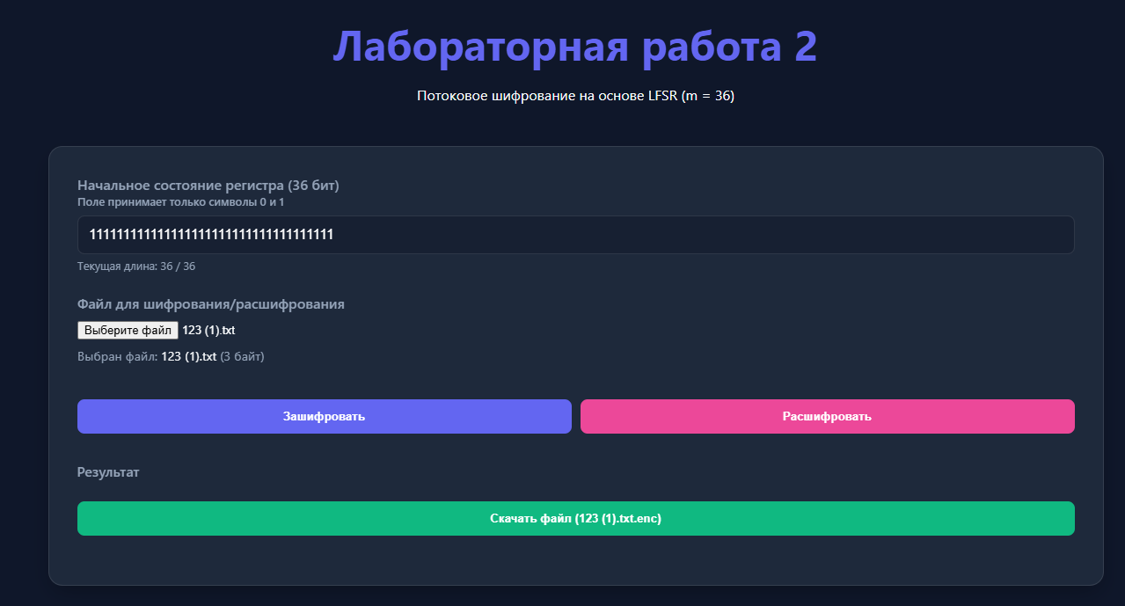


Тест 2:
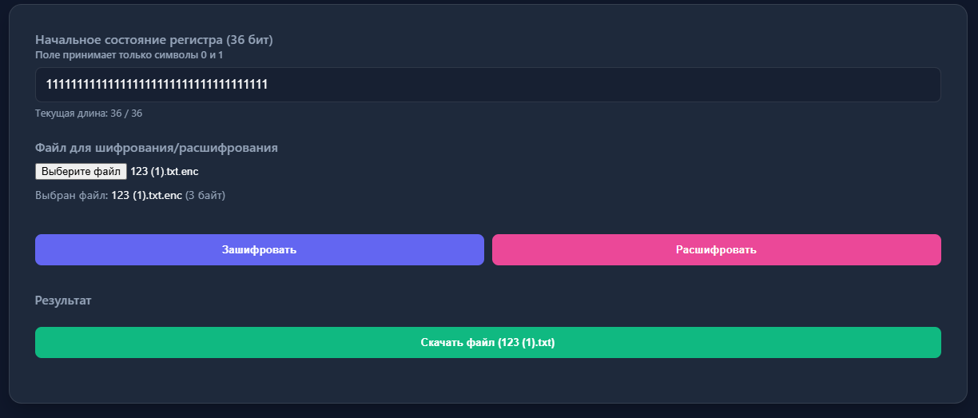
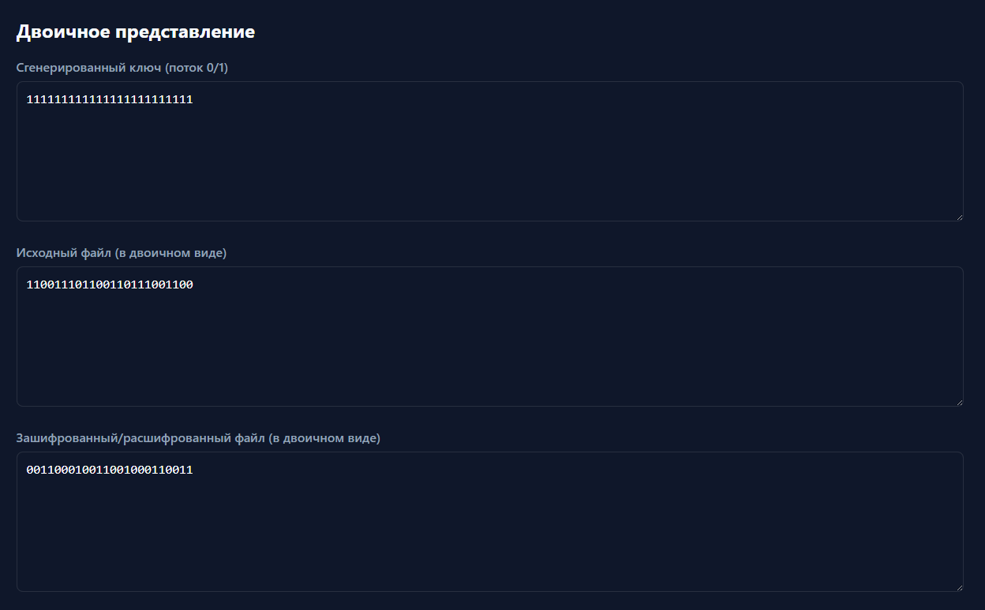

Тест 1:
Исходный файл:
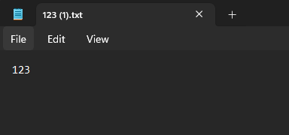
123
Тест 2:
Исходный файл:
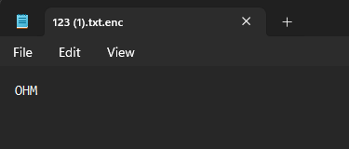
ОНМ

Тест 3:
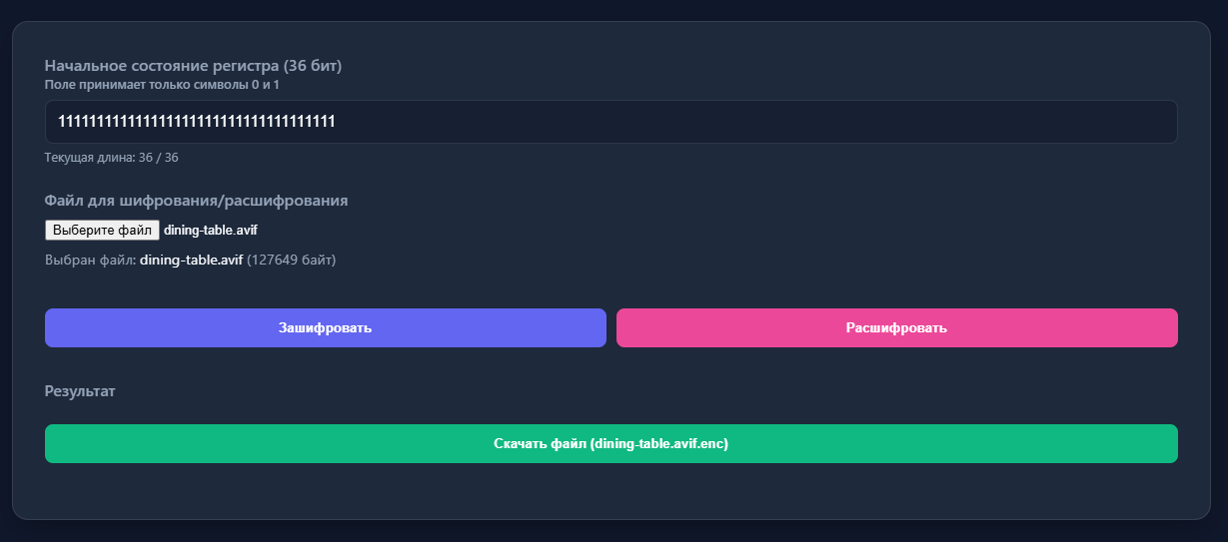
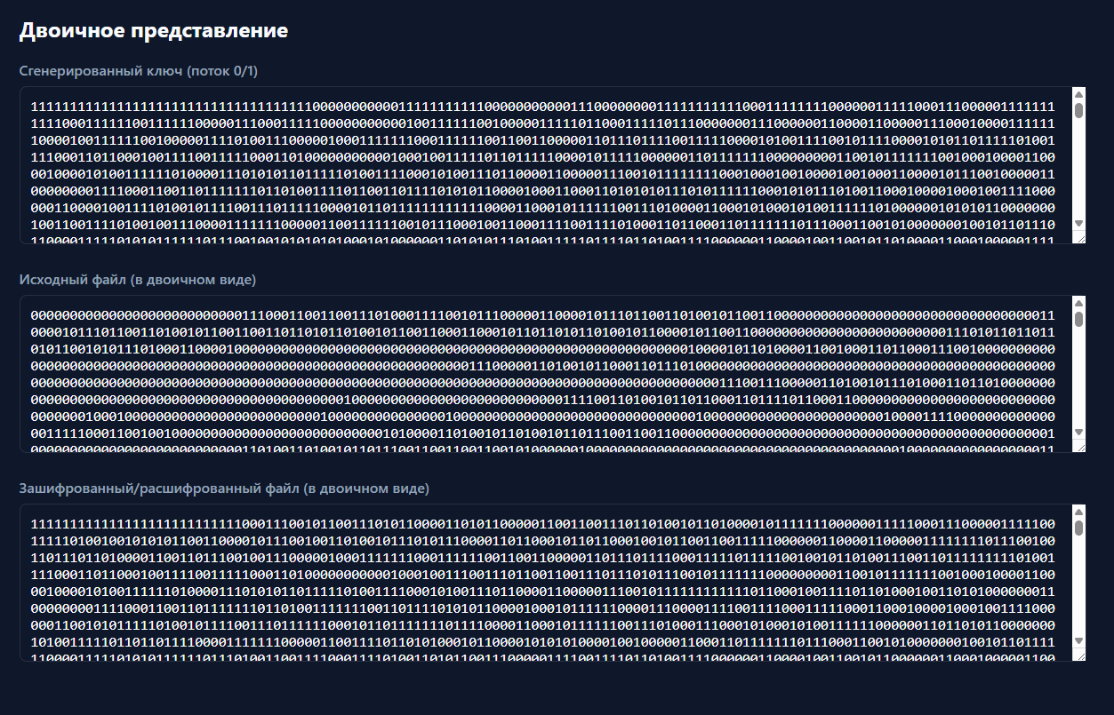

Тест 3:
Исходный файл:

Находится в папке test.

